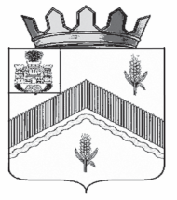

РОССИЙСКАЯ ФЕДЕРАЦИЯ
ОРЛОВСКАЯ ОБЛАСТЬ
АДМИНИСТРАЦИЯ ЗАЛЕГОЩЕНСКОГО РАЙОНА

ПОСТАНОВЛЕНИЕ

24 января 2022 года № 26
пгт. Залегощь

О внесении изменений в постановление администрации Залегощенского района №692 от 27 декабря 2021 года «Об организации питания детей в общеобразовательных организациях Залегощенского района с 1 января 2022 года»
В целях улучшения питания детей в общеобразовательных организациях Залегощенского района, администрация Залегощенского района
п о с т а н о в л я е т:

- Пункт 2. постановления изложить в следующей редакции:
Организовать бесплатное горячее питание обучающихся 1-4 классов (обед) из расчёта 62 рубля 30 копеек в день на одного ученика, с учётом средств федерального, областного и муниципального бюджетов
- Контроль над исполнением настоящего постановления возложить на исполняющего обязанности заместителя Главы администрации района Тришину Е.А.

Глава района В.Н. Замуруев

